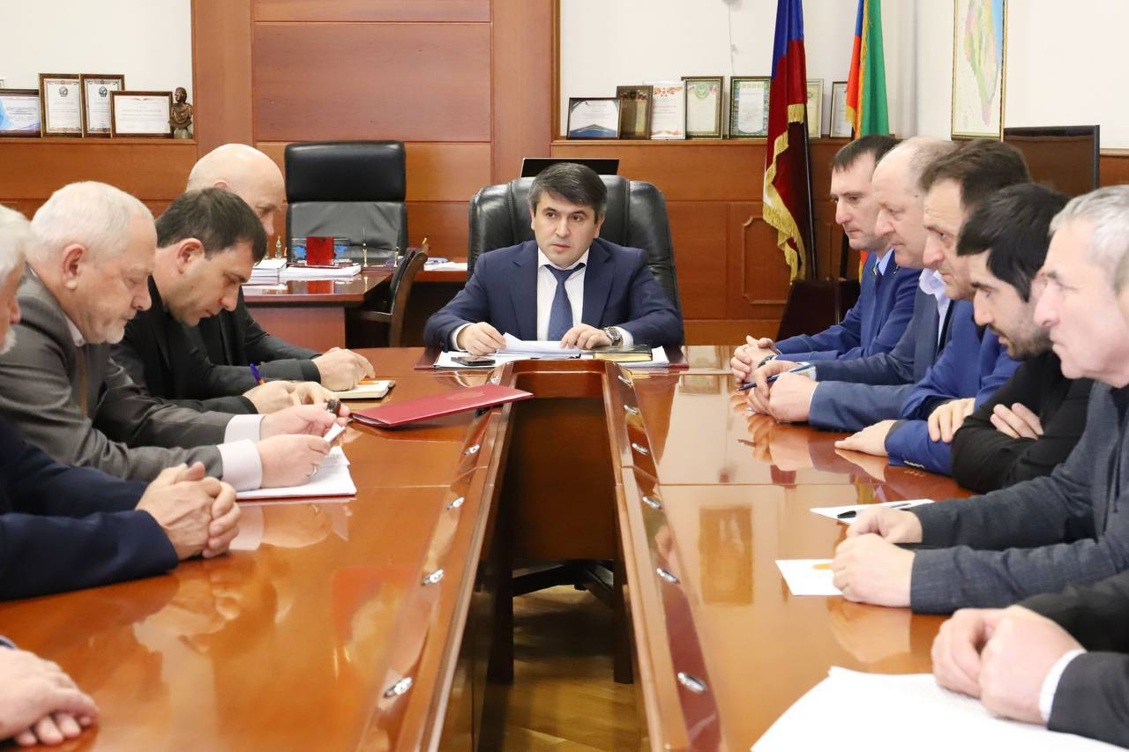

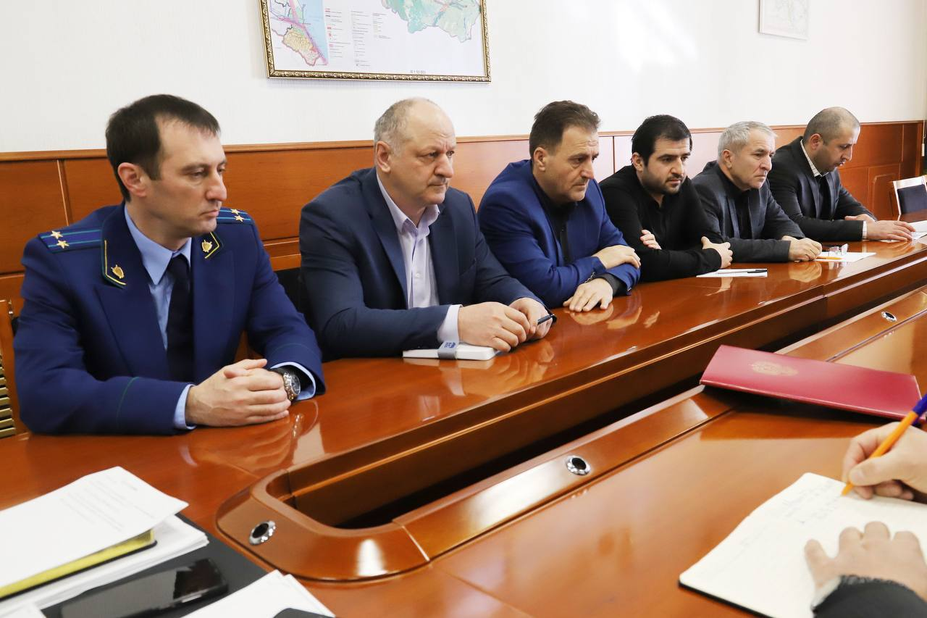

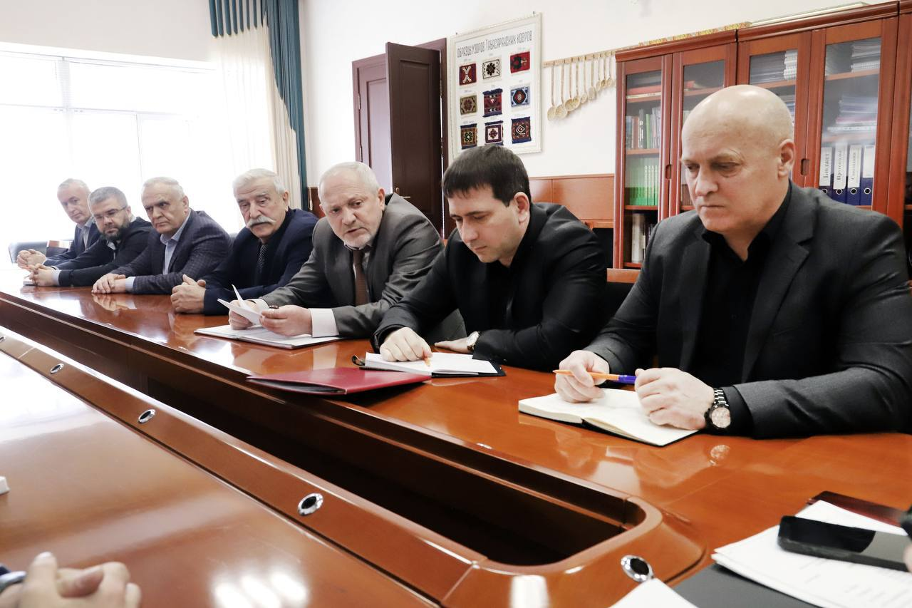

В Табасаранском районе прошло заседание комиссии по противодействию коррупции  
  
Сегодня, 14 февраля, под председательством главы Табасаранского района Магомеда Курбанова прошло заседание комиссии по противодействию коррупции в Табасаранском районе.

Кроме постоянных членов комиссии в мероприятии участвовали прокурор района Роберт Имамов, начальник ОМВД России по Табасаранскому району Рагим Асланов, а также представители общественных организаций.

На повестку дня были вынесены 4 вопроса. Подведение итогов работы за 2024 год, обзор Указа Президента РФ № 978 от 29.12.2022, обзор типичных нарушений допускаемых при заполнении справок о доходах, расходах об имуществе и обязательствах имущественного характера, и ознакомление с планом работы комиссии на 2025 год.

Секретарь комиссии, помощник главы района по антикоррупционной политике Низамутдин Саидов представил отчёт о деятельности за 2024 год. По его словам, основное внимание было уделено реализации государственной антикоррупционной стратегии на территории района. Среди ключевых направлений работы он выделил: информационные меры по профилактике коррупционных правонарушений и взаимодействие с правоохранительными органами для усиления контроля.

В соответствии с законодательством, справки о доходах обязаны предоставлять 23 муниципальных служащих, 111 работников сферы образования и 3 сотрудника контрольно-счётного органа муниципалитета. На заседании разобрали распространённые ошибки при оформлении деклараций: не закрытые вовремя банковские счета, неуказанные доходы членов семей, устаревшие данные об имуществе: автомобилях, снятых с учёта, земли и строений, и.т.п

Подобные нарушения могут повлечь дисциплинарные взыскания, вплоть до увольнения.

По итогам заседания глава района Магомед Курбанов поручил организовать семинар-совещание с руководителями образовательных учреждений, подведомственных учреждений, с муниципальными служащими, которые сдают декларацию, для предотвращения ошибок при сдаче деклараций в этом году. В нём примут участие члены антикоррупционной комиссии, которые разъяснят критерии контроля доходов муниципальных, служащих и приравненных к ним лиц.